中国科学技术大学
工程硕士研究生学位论文
开题报告

论文题目： 基于机器学习的图像检索系统
研究与实现
学 生 姓 名： 王新
学 校 导 师： 郑启龙
企 业 导 师： 周太川
工 程 领 域： 软件工程
领 域 代 码： 085212
研 究 方 向： 软件系统设计
所 在 院 系： 软件学院
实 习 单 位： 中国航天科工集团第二研究院
七〇六所研发中心

中国科学技术大学研究生院
填表日期： 2014 年 04月 06日
说 明

- 工程硕士学位论文的开题报告是保证论文质量的一个重要环节，为了加强对工程硕士研究生培养的过程管理，规范其学位论文的开题报告，特制此表。
- 工程硕士学位论文开题报告，应该在工程硕士学位授予点或培养单位组织的学术报告会上报告，听取意见，论证后再填写此表。
- 此表一式两份经导师和培养单位负责人签字后，交培养单位研究生教学管理办公室存档。
- 工程硕士研究生在申请学位论文答辩时，必须提交该学位论文开题报告。

一、 简况
研究生简况 | 学 号 |  | SA12226149 |  |  |  |  | 姓 名 | 王 新 |  |  | 姓名拼音 | Wang Xin
研究生简况 | 性 别 |  | 男 |  | 身份证号 |  | 370881199001060010 |  |  |  |  | 出生年月 | 1990.01.06
研究生简况 | 工程领域 |  | 软件工程 |  |  |  |  |  |  |  | 研究方向 | 软件系统设计
研究生简况 | 入学时间 |  | 2012.09 |  |  | 录取方式 |  |  |  | 统考 |  | 培养方式 |  | 脱产
研究生简况 | 本科毕业时间 |  | 2012.07 |  |  | 本科毕业  学校 |  |  |  | 曲阜师范大学 |  | 本科专业 |  | 信息与计算科学
论文类型与性质 | 名称 | 中文 |  | 基于机器学习的图像检索系统研究与实现
论文类型与性质 | 名称 | 英文 |  | Research and Implementation of Image Retrieval System based on machine learning
论文类型与性质 | 类别 | √1．技术攻关研究 2．工程项目策划  3．工程设计或技术改造 4．新工艺、新材料、新设备、新产品的研制与开发
论文类型与性质 | 形式 | √1．工程设计  2．研究论文
论文类型与性质 | 性质 | √1．应用技术研究  2．技术开发
论文内容和意义 | 摘 要 | 本文以基于内容的图像检索为背景进行研究，对图像特征（颜色、纹理、形状特征）进行深入研究，发现单一的特征在图像的描述上存在不足，并且不同图像特征在视觉判断相似时所占的权重有所不同；另外,仅使用低层的图像特征进行相似度计算的结果与视觉感知的结果存在较大差距。针对以上两点，本文采用一种基于机器学习的多特征融合检索方法。根据图像标注构建语义模型，利用半监督学习以及相关反馈算法建立并完善低层图像特征与高层语义之间的关联，缩小图像检索时的语义鸿沟；在计算相似度时融合多个特征，根据相关反馈的结果调整每种图像特征的权重，使检索结果更符合用户的要求。  最后，基于本文提出的方法，将建立一个基于内容的图像检索系统，该系统充分发挥机器学习的作用，缩小语义鸿沟，使图像检索结果与人类视觉感知更为一致。
论文内容和意义 | 主题词 | 主题词数量不多于三个，主题词之间空一格（英文用“/ ”分隔）
论文内容和意义 | 主题词 | 中文 |  | 图像检索 机器学习 多特征
论文内容和意义 | 主题词 | 英文 |  | Image Retrieval/Machine Learning/Multi-Feature
二、选题依据
- 阐述选题背景，研究意义，或工程设计的价值和意义，该选题国内外技术应用现状和发展趋势，选题的先进性和实用性。
1.1选题背景
数字媒体在各行各业中的应用使各类图像信息几何级增长，带来了巨大的利益，同时也对图像的使用带来了巨大挑战。图像可以更为直接、形象的表达信息，为了更有效的利用这些图像中所包含的信息，人们必须在大量的图像数据中快速发现对自己有用的图像，图像检索^{[1]}问题由此而生。主流的图像检索技术包括基于文本的图像检索（Text-Based Image Retrieval）和基于内容的图像检索（Content-Based Image Retrieval）两种^{[1,2]}。在上世纪七十年代图像检索方法主要采用的是TBIR，这主要是因为数据库技术的发展。这种检索方法根据人类对数据图像的理解，将图像所表达的语义以关键字的形式对每幅图像人工标注，然后通过传统的数据库技术以及文本检索技术对图像进行存储、索引及检索，图像检索可以完美的转换为文本检索问题。目前拥有搜索引擎的公司比如google、雅虎、百度和微软等都对这种搜索方式有很好的支持。这种检索方法的优点非常明显：检索速度快、查准率高且实现简单。但它的缺点也是显而易见的^{[3]}，人工标注的代价过大，无法适应当前图像数据几何级的增长，虽然可以通过互联网中抓取与图像相关的语义关键字，但这种方式也可以归结为间接的人工标注且适用领域有限；人工标记存在主观性，同一幅图像在不同人眼中会有不同的意义，而且图像所表达的信息是及其丰富的，往往不是几个关键词所能够表达的；最后一点，这种检索方式无法跨越语言的界限，无法形成统一的检索方法，很难实现国际化。
为了克服基于文本的图像检索的缺点，让图像检索能够适应海量的图像数据资源，基于内容的图像检索应运而生，并成为近十几年来的研究热点。这种检索方法^{[4]}提取图像中固有的低层视觉特征（颜色、纹理和形状特征等），并将这种特征存入数据库，在图像检索时计算输入图像特征与数据库中保存的图像特征的相似度，将具有较高相似度的图像返回给用户。但目前这种方式的图像检索系统有两点不足，其一是无法合理运用多种视觉特征^{[5]}，在人类识别图像时，每种视觉特征在不同图像中会起到不同比重的作用^{[7,8,9]}，目前的系统大多只是基于单一的特征进行匹配；其二是会带来语义鸿沟^{[6]}，有些图像虽然在低层的视觉特征上非常相似，但是于人类理解上却有很大的差距，正如图2-1所示，它们的视觉特征相似度较高，但从人类视觉的理解来看，左右两幅图所描绘的是两种外形相差较大的不同动物。为解决语
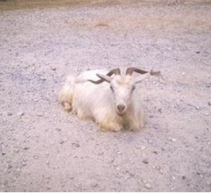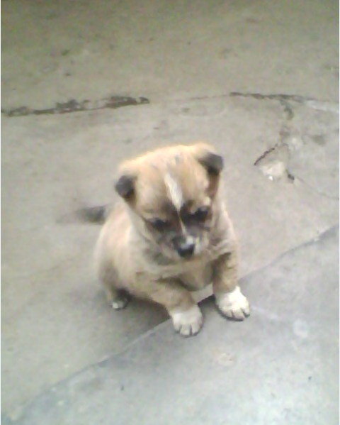  图2-1 图像对比 | 义鸿沟带来的问题，研究者们从两个方向入手，一是特征提取^{[10,11]}，使提取的特征更为有效的描述图像的固有特征，并采用更合理的方法计算相似度；二是将语义引入到检索系统中，跨越语义鸿沟，这也是本文的重要组成部分；三是将多个特征合理的融合来计算相似度。
机器学习^{[12]}可以简单的理解为这样一件事，计算机程序随着经验积累自动提高性能。近年来，机器学习被成功地应用于很多领域，从检测信用卡交易欺诈的数据挖掘程序，到获取用户阅读兴趣的信息过滤系统，再到能在高速公路上自动行驶的汽车。同时，这个学科的基础理论和算法也有了重大的进展。机器学习从很多学科吸收了成果和概念，包括统计学、人工智能、哲学、信息论、生物学、认知科学、计算复杂性和控制论等。利用机器学习的理论与方法来模仿人类认识世界的过程必将在图像检索问题上产生巨大的推动力。
1.2研究意义
基于内容的图像检索在各个领域中拥有广阔的应用前景^{[13]}，目前在图像搜索引擎，在线购物，多媒体数字图书馆、军事、医学图像管理、安全生产监控、建筑及工程设计、地理信息系统等诸多领域都会涉及到基于内容的图像检索。而机器学习在多特征融合以及语义鸿沟上的重要作用也成为推动基于内容的图像检索的不可或缺的力量。
虽然利用机器学习的基于内容的图像检索技术的研究取得了长足的进步，但是如何合理运用和改进相关技术，构建实用、可靠、高速的图像检索系统仍然是一个亟待解决的问题。不难预见，在不久的将来数字化将更加深入的融入到各行各业，图像检索也将起到越来越重要的作用。因此针对此课题进行研究具有很大的理论及现实意义。
1.3国内外技术应用现状和发展趋势
自上世纪九十年代以来，各大研究机构及公司开始对基于内容的图像检索系统投入大量的人力物力，并取得了一些初步的研究成果^{[14]},其中也不乏国内的一些研究机构。目前较为成熟的国外CBIR系统包括IBM的QBIC、麻省理工学院的Photobook系统、伊利诺大学的MARS、哥伦比亚大学的VisualSeek以及WebSeek ，国内的CBIR系统包括中科院的MIRES、浙江大学的Photo Navigator，清华大学研发的web上基于内容检索的原型系统。另外各大搜索引擎公司也对CBIR有了不同程度的支持。但这些系统多数是通过低层特征的对比来实现的，虽然具有了一定的通用性，但对没有引入高层语义特征，使检索结果与人类视觉感知效果相差较大。
为了跨越语义鸿沟，如何从低层的图像特征中提取高层语义已成当前的研究热点。在20世纪90年代中期文本检索领域提出的相关反馈被引入到CBIR中，在过去的近20年里各种相关反馈的算法不断涌现，将用户的反馈信息充分利用到图像索引过程中。另一个方向便是将机器学习的概念引入到图像检索中，根据低层图像特征对图像语义分类，一定程度上实现了自动语义标注。目前在这两个方向上也取得了一定的研究成果^{[16,17,18,19]}。
1.4先进性和实用
目前绝大多数的基于内容的图像检索系统仅仅根据低层图像特征，并且无法合理的融合多特征。本文采用的基于机器学习的CBIR方法^{[20,21]}可以跨越语义鸿沟，使图像检索的结果更加符合人类的视觉感知；通过对不同图像特征在计算相似度时权重的调整可以适应不同图像的特点，克服传统CBIR系统的局限性，使图像检索的通用性得到较高的提升。随着图像检索性能的提升，其在各行各业中的作用也将变得更大。
２．主要参考文献（列出作者、论文名称、期刊名称、出版年月）。
[1] RITENDRA DATTA, DHIRAJ JOSHI, JIA LI, and JAMES Z. WANG. Image Retrieval: Ideas, Influences, and Trends of the New Age. ACM Computing Surveys. 2008.4
[2] 赵倩. 基于内容的图像检索若干技术研究. 2012.8
[3] Ceyhun Burak Akgül, Daniel L Rubin, Sandy Napel, Christopher F. Beaulieu, Hayit Greenspan, Burak Acar. Content-Based Image Retrieval in Radiology: Current Status and Future Directions. Journal of Digital Imaging. 2011.4:208-222
[4] 沈晔,夏顺仁,李敏丹. 基于内容的医学图像检索中的相关反馈技术. 中国生物医学工程学报. 2009.2:128-136
[5] Krishnamoorthi Ramasamy, Sathiya Devi Shanmugam. Weighted Multi Feature Based Image Retrieval with Orthogonal Polynomials Model and Genetic Algorithm. Advanced Intelligent Computing. 2011.8:370-376
[6] Hao Ma, Jianke Zhu, Michael Rung-Tsong Lyu, Irwin King. Bridging the Semantic Gap Between Image Contents and Tags. IEEE TRANSACTIONS ON MULTIMEDIA. 2010.8:462-473
[7] 刘丽，匡纲要. 图像纹理特征提取方法综述. 中国图像图形学报. 2009.4:622-635
[8] 李雪艳. 基于颜色特征与相关反馈相结合的图像检索技术. 2013.5
[9] 季桂树. 肝癌超声图像纹理特征识别中的关键技术研究. 2013.5
[10] 祝继超. 基于形状的特征分析与检索技术研究. 2013.1
[11] 赵珊, 孙君顶, 周利华. 基于方块编码的图像纹理特征提取及检索算法. 光电子·激光.2006.8:1014-1017
[12] Tom M. Mitchell. Machine Learning . 2011
[13] 谷君. 机器学习算法在基于语义图像检索中的应用2009.6
[14] Abraham Varghese, Kannan Balakrishnan, Reji Rajan Varghese, Joseph S. Pau. Content-Based Image Retrieval of Axial Brain Slices Using a Novel LBP with a Ternary Encoding. The Computer Journal. 2014.2:1-12
[15] 苗静，杨勇，谷欣超，孙爽滋 ，杨兆龙，张子锐. 不变矩及其在基于形状特征图像检索中的应用. 长春理工大学学报 （自然科学版）. 2009.3:126-128
[16] 杨 珺，王继成，邢丹俊. 结合相关反馈日志与语义网络的图像标注. 计算机工程与应用.2009.45(21):99-102
[17] 朱兴全，张宏江，刘文印，吴立德. iFind_一个结合语义和视觉特征的图像相关反馈检索系统. 计算机学报. 2002.07:681-688.
[18] STEVEN C. H. HOI,RONG JIN,JIANKE ZHU ,MICHAEL R. LYU. Semisupervised SVM Batch Mode Active. ACM Transactions on Information Systems. 2009.5
[19] 张华中. 基于贝叶斯分类器的自动图像标注. 2012.5
[20] 欧阳军林，刘建勋，曹步清. 基于LBSVM机器学习的相关反馈图像检索. 计算机工程与应用. 2009.2:112-115
[21] 于新兴，李明歧，段竹. 图像数据挖掘的模型和技术. 中国组织工程研究与临床康复.2010.8:6601-6603

三、课题内容及具体方案
1．课题内容
（1）图像预处理，对图像去噪处理，完成图像特征的提取。
（2）提取图像语义内容，构建语义模型, 根据已有的图像数据（标注以及未标注的）构造语义分类器。
（3）设计融合多特征以及语义的评价系统，使计算的相似度更加符合图像的特点，与人类的视觉感知更为一致。
（4）设计并实现反馈机制，反馈的信息用于完善分类器以及评价系统。
（5）完成对图像、图像低层特征、特征权重以及高层语义关键字的存储、索引、检索系统设计与实现。
- 系统需求分析（应用软件工程专业描述工具描述）
基于内容的图像检索系统与基于文本的图像检索系统最大的区别是可以图像作为输入，但检索速度也成为了这类图像检索系统的重点，所以对于用户的需求主要从功能和性能两方面进行分析。
功能需求：
（1）用户通过向系统提交图像作为输入，系统返回与此图像在视觉感觉上相似的图像。
（2）用户通过向系统提交关键字作为输入，系统返回与此语义相关联的图像。
（3）用户将图像与关键字同时作为输入，系统返回与输入相匹配的图像。
（4）用户对系统返回结果根据自己的满意与否进行标注，并反馈给系统，系统返回新的检索结果。
（5）用户可以调节语义在图像检索中所占的权重。
（6）用户可手动调节不同图像特征在图像检索过程中所占的权重。
（7）系统管理者可以向系统中添加新的图像数据，包括标注与未标注的。
（8）系统管理者可向系统添加新的语义关键字。
（9）系统管理者可设置是否存储用户输入图像。
（10）系统管理者可设置是否根据用户的输入扩展语义。
针对以上10点功能需求，可以得出系统的用例图，如图3-1所示。
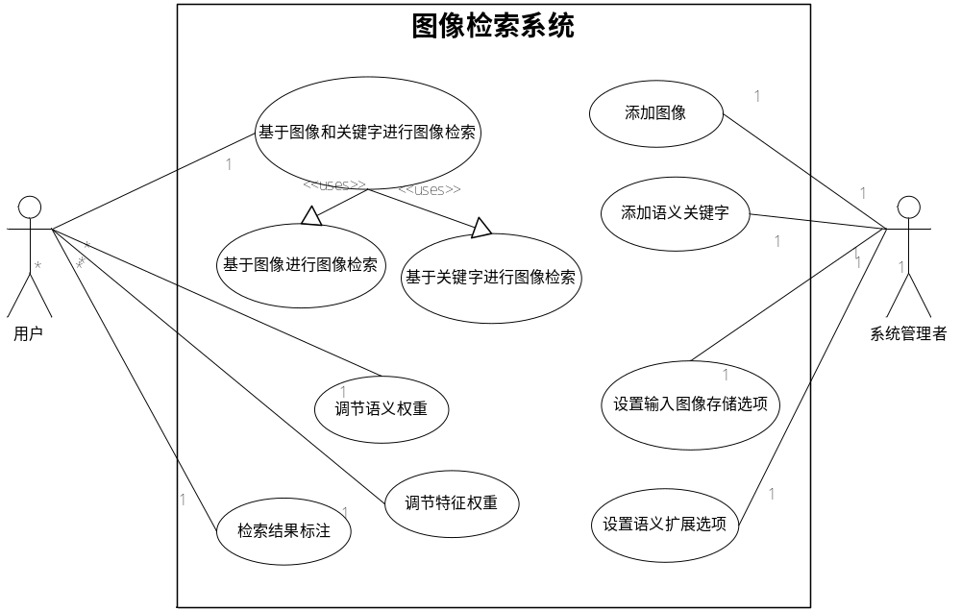
图3-1 系统用例图
质量需求
（1）对于不包含图像作为输入的请求，系统要能够在毫秒级的时间内予以响应。
（2）对于包含图像作为输入的请求，系统应在1~2秒内予以响应。
（3）系统的检索结果应与人类视觉感知结果相符合。
- 系统概要设计（应用软件工程专业描述工具描述）
为保证系统在研发过程中工作可以合理的规划、系统在今后可以方便的改进以及扩展，图像检索系统采用分层式的系统架构，如图3-2所示，系统分为4层：存储层、数据处理层、业务逻辑层以及用户接口层。
（1）存储层需要完成的任务是对是图像检索系统中的数据提供安全可靠的存储方案。其中包括对数据图像本身的存储、图像特征的存储、图像描述信息的存储、语义关键字的存储以及语义与特征权重的存储。该层必须向上层提供访问这些数据的接口，为保证系统的响应时间，该层还应实现快速的数据访问。
（2）数据处理层是图像检索系统的核心，主要完成对图像的搜索、相似度计算以及权重调整。图像检索的主要算法都将在这一层实现。Image Preprocess模块的功能是对图像进行去噪处理以
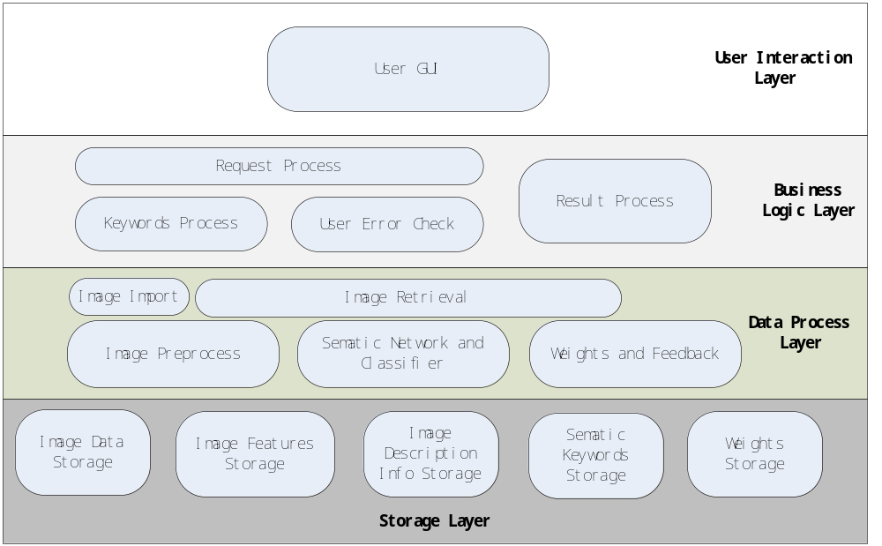
图3-2系统框架图
及图像特征提取,图像的去噪处理将影响后续图像检索的准确度。Sematic Network and Classifier模块主要完成对语义模型的维护，以及对图像的语义分类。Weights and Feedback模块对上层反馈的信息进行处理，调节权重。Image Retrieval 模块实现完成相似度计算，保存相似度高的结果。在相似度的计算过程中会与Image Preprocess、Sematic Network and Classifier和Weight &Feedback模块交互，对多种图像特征、语义以及用户的反馈综合计算，保证检索结果能满足用户的需求，交互过程如图3-3所示。该层需要向上层提供的接口包括图像检索、权重调整、图像导入、语义扩展。
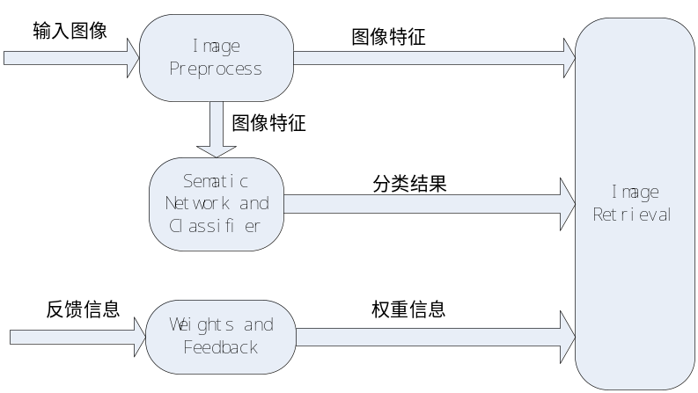
图3-3 数据处理层数据交互
对语义模型采用三层结构如图3-4中的a，第一层为图像的特征层，描述的是图像低层的特征，第二三层属于高层语义层，语义鸿沟产生于第一层与第二层。第二层是根据图像视觉特征推导得到的特征，这包括对象语义与空间关系语义。第三层根据第二层中的语义进一步推导，包括场景语义，情感语义和行为语义等。这三层之间的对应关系为n对n。图3-4中b描述的是高层
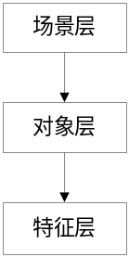  a | 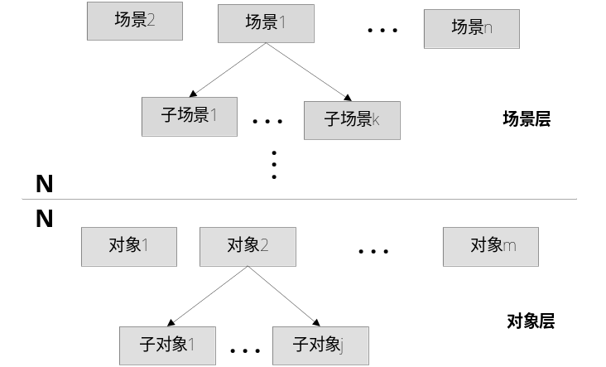  b
图3-4 语义模型，a为语义模型层次图，b为高层语义网络
的语义网络子模型，每层的中的元素都可以有子元素（这与实际相符合），也就是说在单独的一层，模型可抽象为若干树。两层之间的对应关系为n对n所以，整个高层语义模型可以抽象为图或网络。
分类器的构造方法有很多种，本文拟采用朴素贝叶斯方法来构造分类器，这种方法的优点在于它有着丰富概率表达功能并且可以增量式学习，能有效结合依赖关系，数据样本信息和先验信息。但只使用监督式的学习会有一些不足，已标注的样本的类别往往比较有限，为使系统能通过有限的样本完成更通用的检索，系统还会对新增的图像数据做聚类处理，并会在反馈中主动推送未定类的图像，结合用户反馈决定是否建立新类或扩展语义，即实现半监督方式的学习。
（3）业务逻辑层对用于对用户的请求进行处理和反馈，保证当有多个用户访问时系统可以正确的返回结果。其中Keywords Process模块用于在用户请求中包含关键字时对关键字预处理。User Error Check 用于实现对用户输入的检查，保证系统的鲁棒性。Result Process 模块用于对检索的结果进一步处理，保证检索结果更好的满足用户的需求。该层需要提供的接口与需求分析时的用例一致。
（4）用户交互层，该层的任务是为用户提供更加友好的交互界面。
- 拟采用的开发方法、环境，测试方案等
由于图像检索系统的需求相对稳定，并且开发工作的由我一人执行，所以拟采用瀑布开发模式。整个研发工程包括需求分析、系统概要设计、系统详细设计、实现以及测试。开发时使用的操作系统为Ubuntu，IDE为Eclipse for C++。
在功能方面的测试采用单元测试与集成测试相结合，并且为自底向上的测试方式。在单元测试负责测试每个模块的基本功能的测试、边界输入的测试、错误处理以及数据结构一致性的测试。集成测试用于完成模块组装后父功能的测试、误差积累测试以及全局数据结构一致性测试。在组装过程中采用增殖式组装方式，这样更容易定位到BUG的位置。在测试整个系统功能功能时可对比传统的仅仅基于图像特征的图像检索系统。
在性能方面采用系统测试，主要包括强度测试（测试资源（内存、硬盘）敏感的问题）、性能测试（测试相应时间、事务处理效率和其他时间敏感的问题）、容量测试（测试大量数据对系统的影响）以及用户界面测试。
- 技术难度及特色分析
（1）技术难度
图像特征提取，图像特征包括对纹理特征、形状特征和颜色特征的提取。使用合理的特征提取算法会直接影响到相似度的计算效果和效率。
分类器的构造，分类器的构造将决定图像检索系统对语义的支持程度。在有监督的分类学习算法中，大多数都需要大量的有标记样本训练才能得到较好的效果，而在现实中有标记的样本往往不多，更多的是无标记的，手工添加标注显然所示不可取的。半监督学习（直推式学习）分类可以较好的解决这一问题，可以使有标签样本集与无标签样本集的误差尽量最小。
高层语义网络的构建、扩展与优化。由于直接使用图像低层特征进行分类会用到很多假设与先验知识，这在某些情况下会带来检索误差，使用语义网络可以很好的提高系统的鲁棒性。通过用户的反馈，选择合理的算法对语义的权值调整，使其效果在整体上达到最优。
（2）特色分析
传统的图像检索系统只能根据图像的低层特征进行匹配，效果往往与人类视觉感知相差甚远。本文中提到的基于机器学习的图像检索系统可以模仿人类认识世界的过程，能够不断积累“经验”，通过分类器、语义网络以及不同特征的权重调整，大幅提升系统检索的性能。
6、本人主要工作描述
（1）对图像特征提取、相关机器学习算法、相关反馈进行深入研究。了解不同算法的优缺点。
（2）实现对图像检索系统的概要设计与详细设计。
（3）构建语义网络。
（4）构建分类器，并采集图像数据，对分类器进行训练。
（5）实现反馈机制，保证各个权值调整的正确性。
（6）实现系统其它部分，并对系统进行测试。

四、工作进度的大致安排
应包括文献调研，工程设计，项目开发和调试，实验数据的分析处理，撰写论文等。
2013.09~2013.11：了解项目需求，对项目要点进行分析，从中分析出论文方向，确定课题内容。
2013.12~2014.02：对论文方向设计的国内外现状进行文献调研，分析课题研究的必要性、先进性和实用性。
2014.03~2014.05：根据项目最终的运行环境和研发要求，对课题内容进行分析、概要设计、和详细设计，并进行编码工作。
2014.06~2014.08：对代码设计和实施测试方案，分析测试结果，并进行完善。同时开展并完成论文初稿撰写。
2014.09~2014.10：完成论文的定稿，准备答辩材料。
2014.11~2014.12：完成论文答辩工作。

五、预期成果
应包括软硬件产品、文档、模型、专利、论文等
（1）完成基于机器学习的图像检索系统的研发工作。
（2）完成硕士毕业论文。

六、审核意见
导师意见

导师签名：
年 月 日
培养单位负责人意见

培养单位负责人签名：
年 月 日

